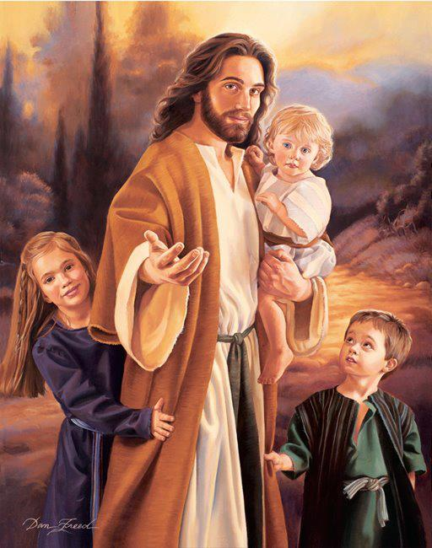
MINISTERIO INFANTIL Y DEL ADOLESCENTE
GUÍA 1er TRIMETRE 2016

“Trabajando

en el Gran Sueño de Dios

Cuna 1

MINISTERIO INFANTIL Y DEL ADOLESCENTE
GUÍA PARA EL DEPARTAMENTO DE CUNA
I TRIMESTRE 2016 SERIE A

“Maestros, ¡Qué oportunidades tenéis! ¡Qué privilegio está a vuestro alcance al
moldear la mente y el carácter de los jóvenes que están a vuestro cargo!
¡Qué gozo será para vosotros encontrarlos en derredor del gran trono blanco,
y saber que habéis hecho lo que podíais para prepararlos para la inmortalidad!
Si vuestra obra resiste la prueba del gran día, como la música más dulce en
vuestros oídos sonará la bendición del maestro: “Bien, buen siervo y fiel;
… entra en el gozo de tu Señor”. (Mateo 25:21), (C.M 47.1)

*
MESA DE APRENDIZAJE: (a la entrada del salón)
- Bienvenida a cada niño cuando va llegando en forma individual (contacto personal)
- Distintivos de Nombres: Haga siluetas de animalitos diferentes, en foaming o fieltro o cartulina cubierta con contac transparente y coloque a cada niño que va llegando. Al final del trimestre pueden llevarlo como recuerdo.
- Registro de asistencia y versículo de memoria en los cuadernillos
- Actividades preliminares: Seleccione la actividad que más se adapte a la necesidad de su grupo
- Rincón de los Padres (Mientras ellos están con otro maestro en la actividad preliminar.

CUADRO CENTRAL: (Al frente y al centro del programa general)
Tomando en cuenta las lecciones mensuales enlazadas con los eslabones seguiremos las ideas siguientes:
Los temas de la lección enfocan la bondad, el cuidado y la confianza en Dios. Sugerimos usar las siguientes ilustraciones por mes PARA EL CUADRO CENTRAL
- Enero: coloque un ambiente natural al que le pueda ir añadiendo objetos y animales… según los días de la creación.
- Febrero: A todo lo que tiene del mes anterior… añádale un arca hecha de cartón con una gran puerta por donde los niños puedan entrar y salir del cuadro del frente .
- Marzo: Quite el arca y añada una tienda como lo ve en las imágenes del anexo.
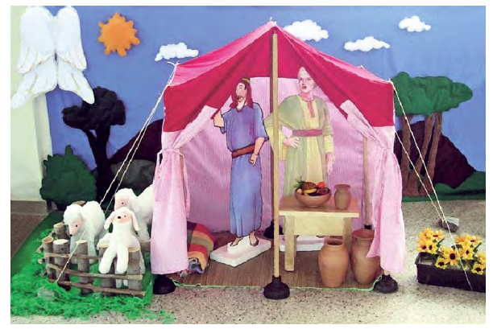
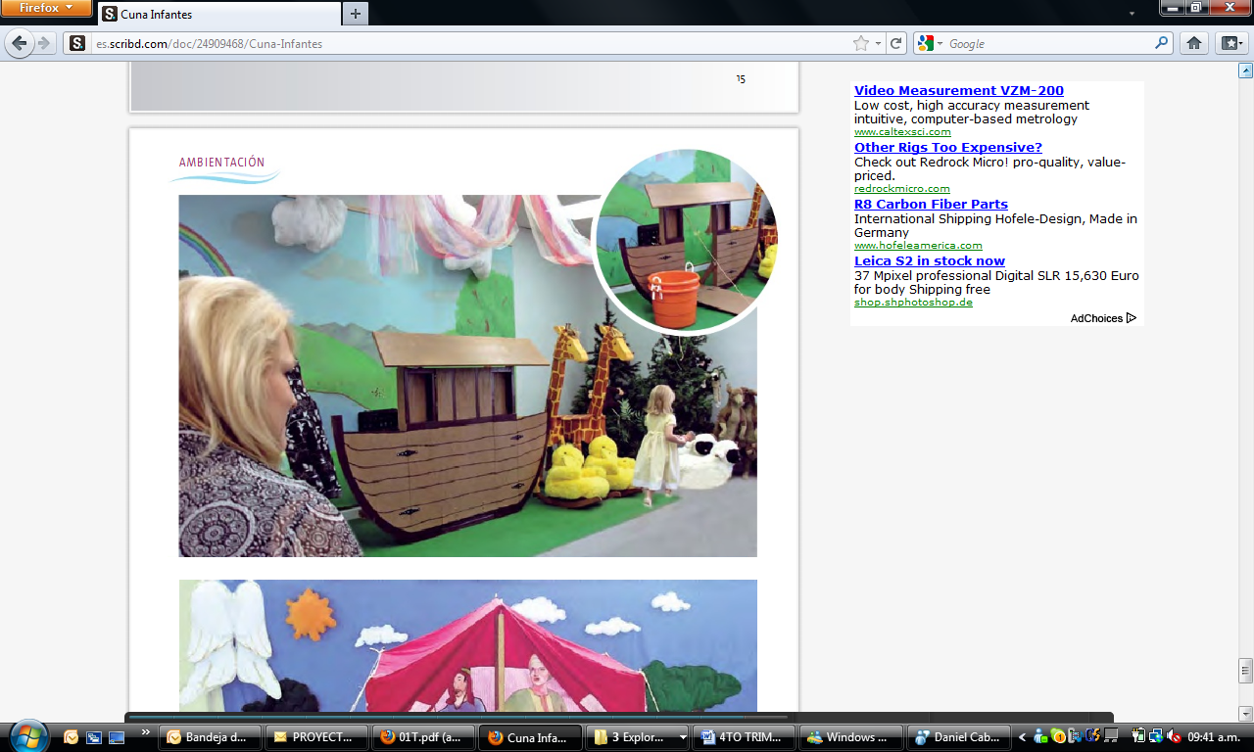
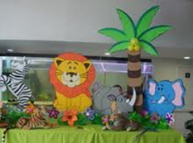

CREACION EL ARCA DE NOE NACIMIENTO DE ISAAC
El cuadro central le sirve también para cantar la llegada de los niños ¿Quién llegó a tiempo hoy?
Téngase figuras de animalitos, aves y ovejitas y ellos lo van colocando en el cuadro central a medida que los van llamando. ENERO Y FEBRERO: animalitos y MARZO: ovejitas

Cuna 2
ESLABONES DE LA GRACIA: Recuerde que cada mes cambia el eslabón, no olvide repetir el mensaje cada vez que lo indica el folleto. Los cuales son:
- GRACIA- “ Dios hizo las cosas bonitas porque nos ama”
- ALABANZA- “ Agradezco a Dios por cuidarme”
- COMUNIDAD- “Los miembros de la familia se aman unos a otros

EJERCICIO DE APERTURA: Acción, participación e ilustración.

- SALUDO (Acción): Canto “Buenos días ¿Cómo te va?”
- COMIENZO (Participación): Para este trimestre utilizaremos el delantal para ilustrar con los cantos relativos a la lección con sus figuritas para ir pegándolos. (Ver anexo al final).
- TIEMPO DE ORAR: (Ilustración) Este trimestre proponemos fabricar en foami, u otro material a su alcance una linda flor muy colorida, cada pétalo se abrirá para enseñar la imagen que guarda, y un niño cada sábado abrirá el pétalo que desee, descubriendo la imagen del motivo de oración.

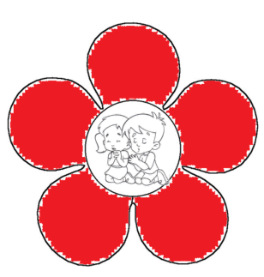
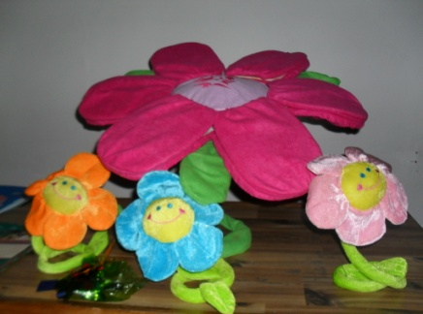
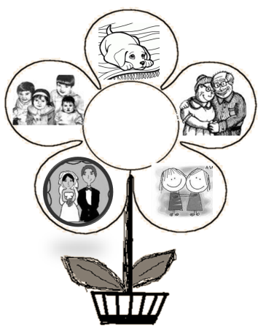

Pueden usar imágenes de abuelos, padres, amigos, mascota, maestros… etc.

- MOTIVACIÓN DE SÁBADO: Use el canto ilustrado “A la iglesia vengo así”. ( con el set “Los Vestidos de Sábado”) Hágalos con doble faz o foaming en tonos vistosos y alegres, detalle con encajes, lazo y botones y use para colocárselos al frente mientras cantan. Pasan de a dos niños al frente para usar y cantar el motivo. Todos los niños deben participar . Los patrones se ofrecen en los talleres y en los demos.

CANTO: Para la iglesia me visto así, me visto así, me visto así,
Para la iglesia me visto así, en el día sábado.

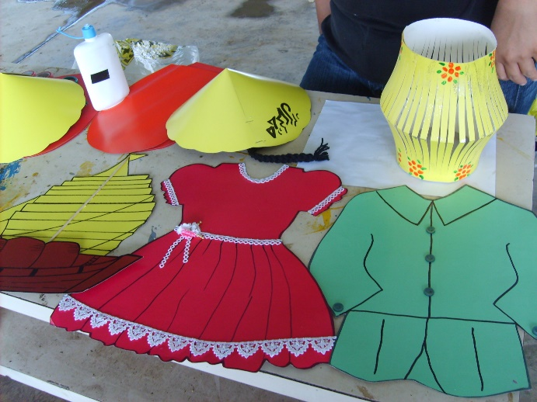
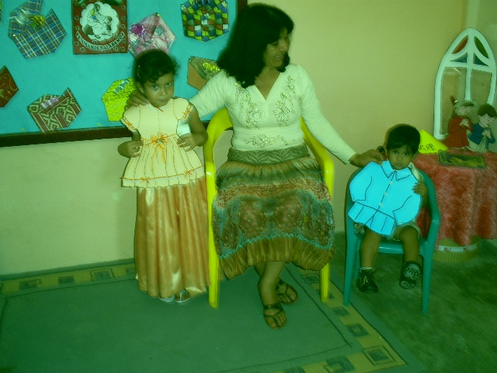

Cuna 3

EJERCICIO OCASIONAL: (Solo se usa el sábado cuando en esa semana un niño cumplió años)

INCENTIVO DE CUMPLEAÑOS: Fabrique un móvil de animalitos y cada niño escoge un animalito donde colocará su nombre, fecha de cumpleaños y si fuere posible su foto (Ver anexo con la idea).
Tenga una sillita decorada especial para esta ocasión y un detallito para obsequiar al cumpleañero al final de la celebración. Este incentivo lo usará como motivo y registro a la vez.
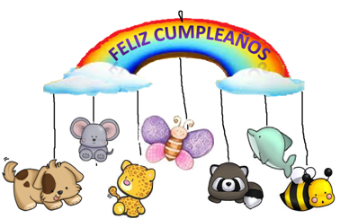
PARA TODO EL AÑO 2016

EJERCICIO MISIONERO (LA FAMILIA MUNDIAL)

- PROYECTOS: Iglesias y capillas para Brasil, Uruguay y Paraguay
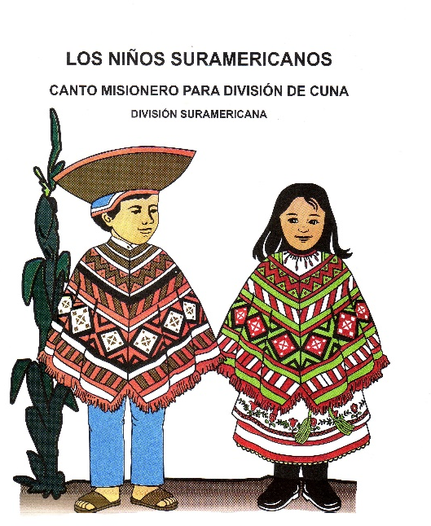
- MOTIVACION MISIONERA: Recomendamos usar el Poema Cantado “LOS NIÑOS SURAMERICANOS” Viene en láminas a todo color con un espejo y repetible cada sábado durante TODO el trimestre.

POEMA CRISTO AMA A LOS NIÑOS
SURAMERICANOS
(Música Cristo ama a los niños)

Cristo ama al del Perú, Cristo ama al de Chile,
Cristo ama al de Argentina, y te ama a TI TAMBIEN.

Cristo- ama la de Uruguay, Cristo-ama la de Bolivia,
Cristo-ama la del Brasil, y TE AMA A TI TAMBIÉN.

Cristo –ama la de Ecuador, También la de Paraguay,
Cristo ama a todo niño, DEL MUNDO EN DERREDOR
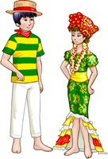
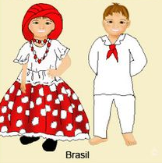
- AMBIENTACIÓN DEL RINCÓN MISION: Téngase Ilustraciones de niños del Brasil, Paraguay y Uruguay o bebé suramericanos o una madre de Suramérica con su bebé, coloque ambiente de frente de la casa, detalle con un tucán (típico del Brasil), algún árbol, cesta con frutas, tenga cambures para alimentar el tucán cada vez que recojan la ofrenda


Cuna 4
- RECEPTACULO OFRENDA SEMANAL: Use una canastita o un tucán o un potecito con la figura de un tucán y que la ofrenda se la coloquen por el gran pico de colores con que se identifica el tucán.

- ALCANCIAS RECOLECTORAS PARA DÉCIMO TERCER SÁBADO: Use canastitas para cada niño y coloque en el mismo ambiente misionero como detalle y que cuando se recoja la ofrenda coloquen el súper blanco allí en las canastitas.

- CANTO PARA LA OFRENDA: (con la música de Cristo ama a los niños)
Muy contento doy mi ofrenda,
a los niños del Brasil
Para que ellos aprendan,
que Jesús va a venir.

CANTOS: La música es una de las herramientas más importantes en la enseñanza de las lecciones Bíblicas de cuna. Puede fabricar un delantal con puntos de cierre mágico para ilustrar los cantos… Use el himnario y los Cds, de Ministerio infantil.

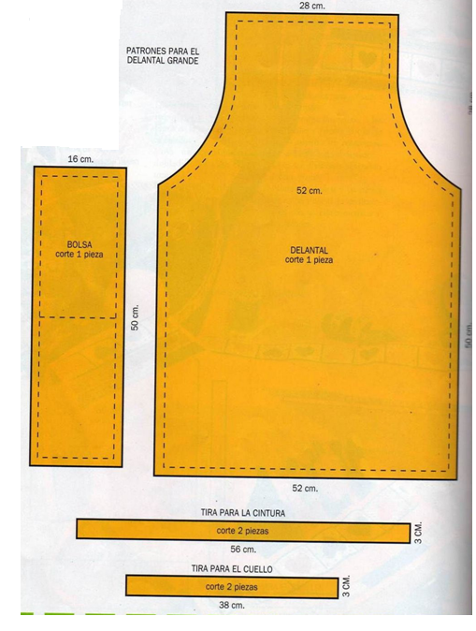
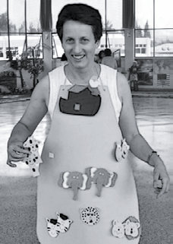
Cuna 5

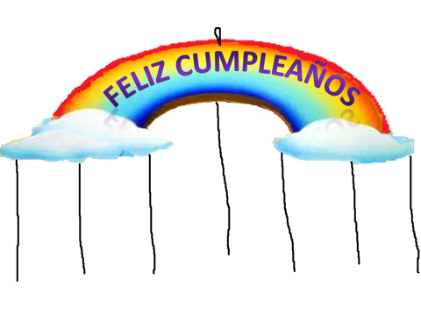
Cuna 6



Infantes 1
MINISTERIO INFANTIL Y DEL ADOLESCENTE
I TRIMESTRE 2016
SERIE A
GUIA PARA JARDIN DE INFANTES
MESA DE TRABAJO: (A la entrada del salón)

Se saluda a cada niño en forma individual a medida que van llegando. Luego:
- DISTINTIVO DE PRESENCIA:
Al momento de llegar al salón a cada niño y niña se le pondrá un distintivo, se recomienda hacer figuras de animalitos y colocarles el nombre de cada niño.
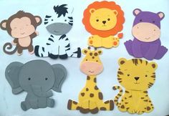

- ASISTENCIA Y VERSICULOS DE MEMORIA: Se registra la asistencia y la repetición de memoria del versículo en el cuadernillo. Lo ideal que cada niño tenga su propio cuadernillo, sino es así, haga provisión para que en el pedido trimestral todos puedan OBTENER su cuadernillo.

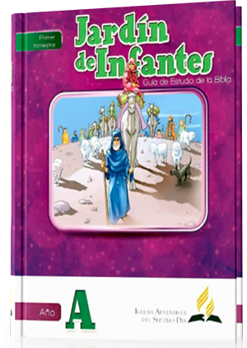
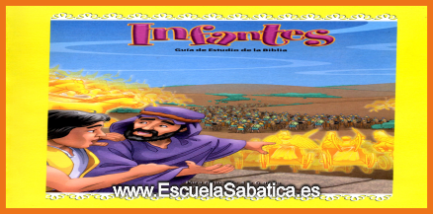

- CONSOLIDACIÓN LECCIÓN: Se consolida la lección pasada recordando lo principal y se continúa con:
- MINUTOS PREVIOS: El preliminar más activo como dinámica para que se enfoquen con la lección del día. Siga los pasos que trae el Libro Maestro y conecte con el mensaje. Todo estas instrucciones vienen en el LIBRO MAESTRO.

CUADRO CENTRAL: (Frente del programa general)

Coloque en un cuadro la figura de una iglesia con un camino hacia ella, embellézcalo con árboles y colinas, y coloque una ilustración de Jesús al lado de la iglesia. A la vez
Infantes 2
este cuadro central le servirá para cantar la presencia de cada niño en el programa usando el canto: “Contento estoy que vine aquí” mientras los niños pasan a colocar para ENERO: Flores y pajaritos. Para FEBRERO: pasan a colocar nubes y el maestro termina con un arco iris y en Marzo que coloquen ilustraciones de niños caminando hacia la iglesia. Cuando sea el último sábado de enero las ilustraciones de pajaritos y flores quedan como parte del paisaje. Cuando termine febrero ya las nubes y el arco iris siguen formando parte del paisaje para cuando comience marzo ya ellos colocarán las ilustraciones de niños. Claro está que cada sábado se repetirá durante todo el mes la misma divisa de ilustraciones solo se dejarán puestas al fin del mes para continuar con la del segundo mes y así sucesivamente. De esta manera se estará reflejando los tres eslabones que corresponden para este trimestre. Si desea puede colocar el nombre del eslabón arriba del cuadro central cada mes.

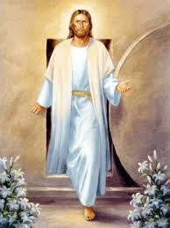




ESLABONES: Enero GRACIA Febrero ADORACION marzo: COMUNIDAD

EJERCICIO DE APERTURA:

- BIENVENIDA Y SALUDO: En esta oportunidad les queremos mostrar dos opciones, puede elegir la que considere más conveniente para su grupo

- Utilizando la rueda de tiempo: El maestro lleva la flechita hacia como está el tiempo preguntando a ellos (Si está soleado, la ponemos en el sol) decimos: Hoy es un día ¨Soleado¨ Vamos a darle gracias a Dios por regalarnos este día tan hermoso, cantemos…
El sol brillante nos da su luz, en este día , que es de Jesús,
Porque Dios puso su bendición, en este día que es del Señor

(Cuando esté nublando se canta este
Aunque nublado el sábado esté, siempre a la iglesia así iré,
Porque Dios puso su bendición, igual feliz , yo estaré.

(Cuando esté lluvioso se canta este)
Aunque lluvioso el sábado esté, a la iglesia no faltaré,
Igual Dios pone su bendición, igual que siempre allí estaré

Infantes 3
(Cuando hay mucho viento)
Hay mucha brisa, gracias a Dios, en este sábado del Señor,
Todos venimos a la iglesia, este es un día de ADORACION
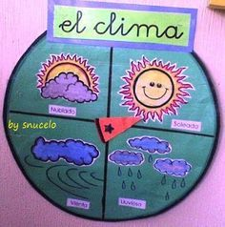

ATENCION….
No ponga ojos
Ni boca AL SOL…

- Use la figura de un reloj grande con un niño agarrado de las manillas del reloj, coloque estas manillas para mover con un serafín y en vez de números coloque caritas de niños sonrientes.. Cante con ellos, Alegres y contentos.
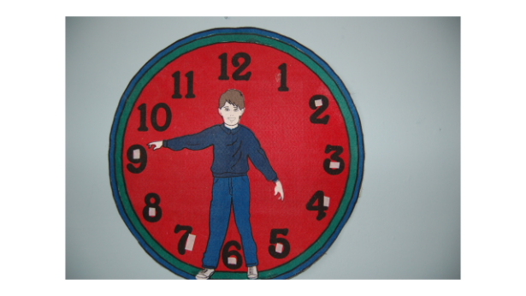

- MOTIVO DE ORACIÓN: ( en un lateral frente del salón)

MOTIVACION: ESCONDITES DE LA NATURALEZA: Se hace una ventana decorada de manera llamativa, se colocara materos con flores al frente como detalle para dar colorido, arriba se le pone un letrero: VENTANA DE LA ORACION. Coloque una cortina de tela real a cada lado de la ventana y que se pueda ver cielo, nubes y pasto (para colocar el animalito por el cual vamos a dar gracias ese sábado.) Los animalitos estarán de sorpresa escondidos, cada sábado tenga uno, pueden ser a tamaño apropiado al tamaño de la ventana. Use animalitos caseros o de campo o mascotas: (tortuga, perrito, gato, ardilla, loro, pajarito, pecera, Vaca, oveja, caballo, gallina con pollito, patito, etc. Pueden ser peluches (lo más parecido a lo real), pueden ser de plástico o sencillamente ilustraciones de fieltro o de foaming, etc.
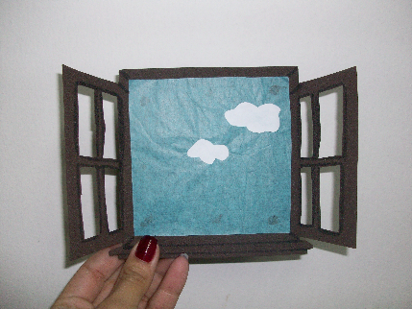

Infantes 4
Tenga las siguientes palabras parecidas o apropiadas antes de sacar el animalito escondido de la naturaleza:
-Estamos felices porque Dios nos ha dado muchos regalos en la Creación, vamos a abrir nuestra ventana de agradecimiento y vamos a colocar una o un----------------------que Dios hizo el día 6 (o el día 5). ¡Un perrito! (Puede turnar cada sábado un niño para que coloque el animalito sorpresa). Cante algo alusivo al animalito (use cantos de infantes NO DE CUNA). Repartan las alfombras, canten la oración y oren no olvide mencionar en la oración el animalito que colocó en la ventana.

CANTO: Puede usar el canto:
Mis rodillas hizo para así doblar, mis manitas hizo para así juntar,
mis ojitos hizo para así cerrar MI JESUS ES MARAVILLOSO
- Tenga la oración-
Y cuando se levanten cante con la misma música:
Ahora nos sentamos para escuchar, junto mis bracitos y quieto estaré, presto mis oídos para así oír, MI JESUS ES MARAVILLOSO.

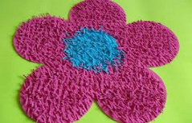
Se Recomienda también colocar una alfombra en el espacio designado para el momento de oración o tener alfombritas para cada uno.

- MOTIVO DE SABADO:

Debemos reforzar en nuestros pequeños la importancia de la llegada del día sábado y enseñarles la diferencia de este día a los demás.. En esta oportunidad estamos recomendando dos opciones…
- POEMA DE “ LA SEMANA DE SUSANITA” con sus diferentes trajes ( ilustrado)
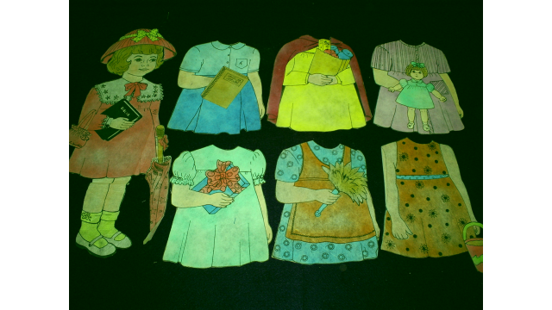

Infantes 5
- CANTO “EL SEPTIMO ES DE CRISTO” (Canto participativo)
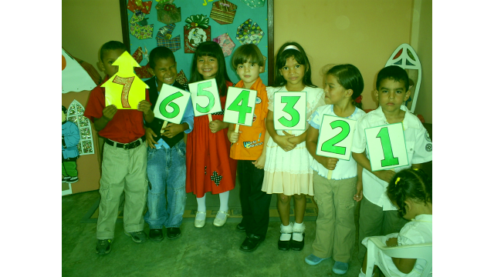

EJERCICIO MISIONERO: (en el lateral opuesto a la oración)

- PROYECTO MISIONERO: El superávit de la ofrenda del décimo tercer sábado será destinado para la División Suramericana y los países beneficiados serán Brasil, Uruguay y Paraguay con capillas e iglesias.

- HISTORIA MISIONERA: Se está ofreciendo la historia ilustrada de “EL NUEVO NOMBRE DE JOHANNA”. La historia se desarrolla en la ciudad.

Hay otra historia de un niño en las selvas del Brasil “MIYUKA DEL BRASIL”. A su escogencia ambiente tal la historia que desea usar.
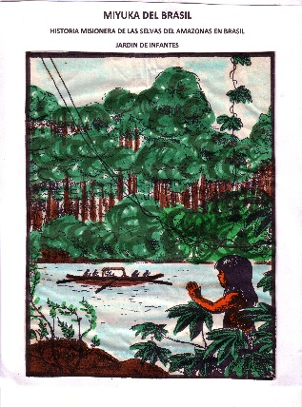
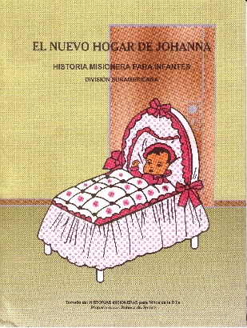

- AMBIENTACIÓN: Hay dos opciones:
- Se recomienda ambientar como selva colocando a un puma, a un lado un árbol con un pájaro de pico azul y el lagarto, coloque una cascada y mucho follaje y en medio de la selva ponga la ilustración del niño MIYUKA del Brasil.


Infantes 6
- Otra opción es ambiente de ciudad para que compagine con la otra historia que se ofrece de JOHANNA. Ambiente un patio de casa con
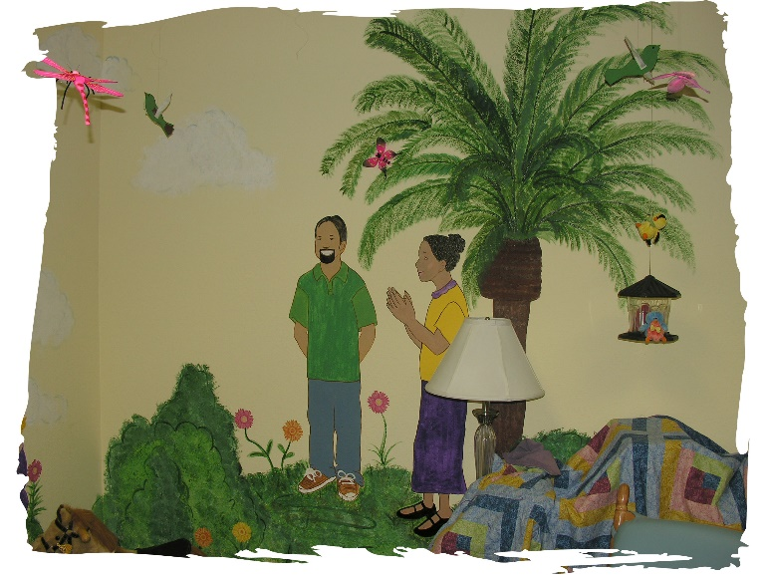
una palmera donde está posado un tucán (ave muy
típica de Brasil) coloque flores, una cesta con frutas,
algunos pajaritos en el aire.
Y una típica brasilera o niños.
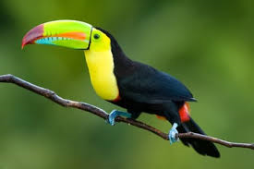

- RECEPTACULO DE OFRENDA: Colocar a una niña con el vestuario nativo, ella luce en su cabeza un gorro con frutas y con hilo nylon pegue a la niña una cesta donde se recoja la ofrenda. Si ambienta con selva use la canoa para recoger la ofrenda.

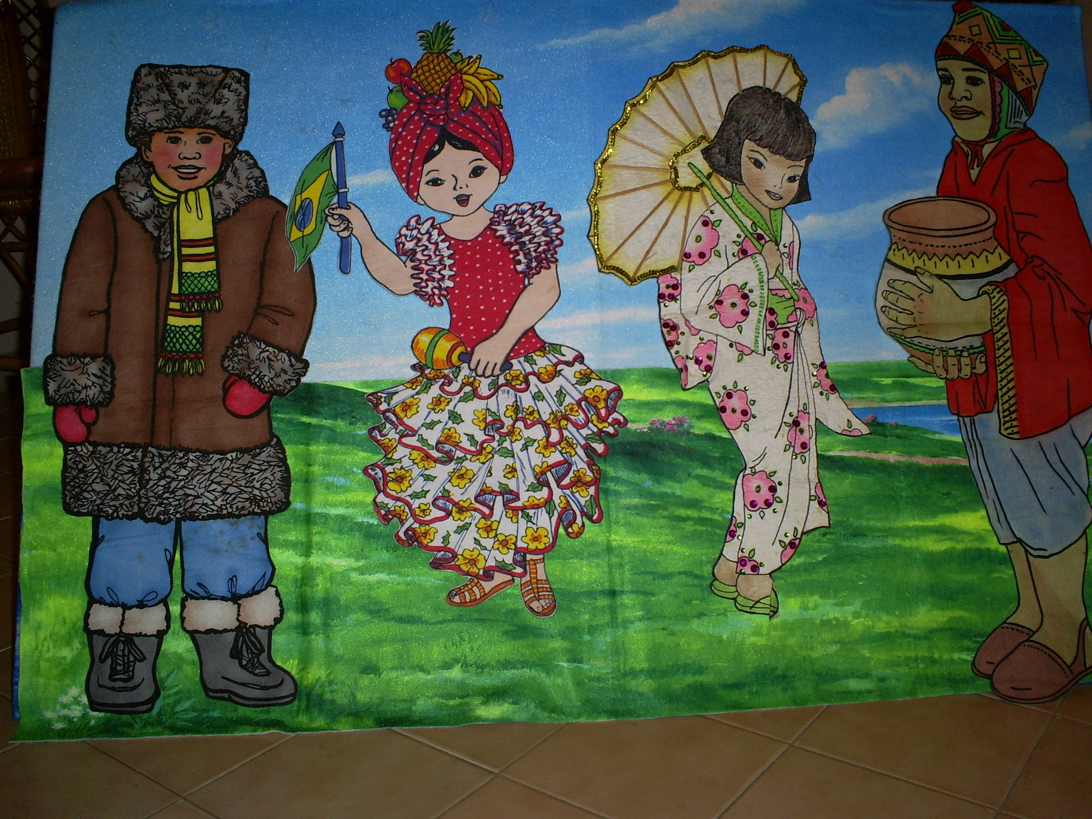
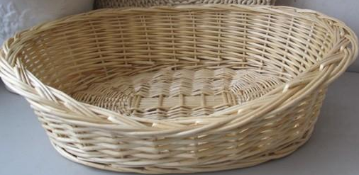

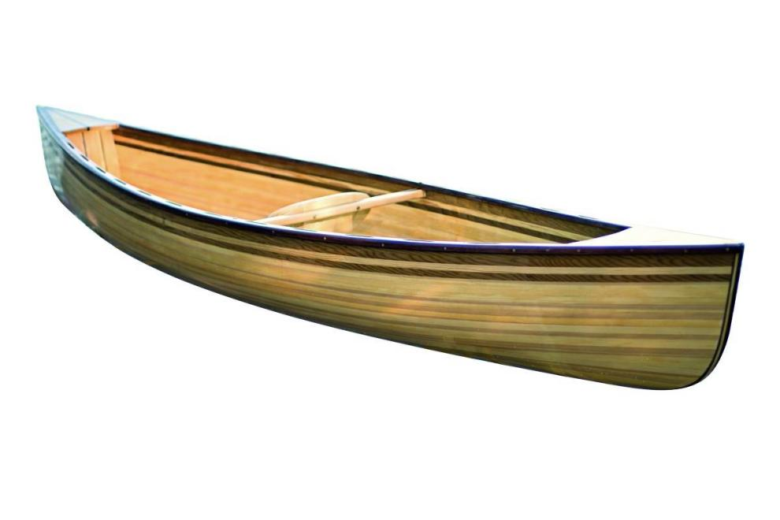

Infantes 7

- ALCANCIAS RECOLECTORAS 13ER SABADO: con cajitas de jugo, remedio o cilindros de papel, se puede decorar con los colores de la bandera de Uruguay, Paraguay y Brasil. Y pueden tenerse como parte del ambiente.

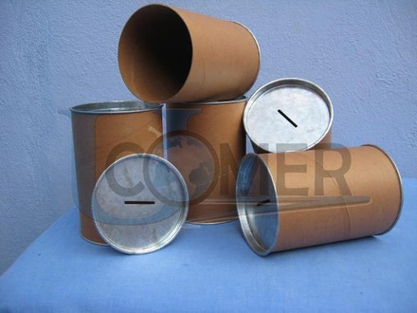

URUGUAY


BRASIL PARAGUAY

5) CANTO: ¨Mi ofrenda alegre traigo hoy,
La quiero compartir
Con niños de Uruguay (Brasil o Paraguay)
Que cristo va a venir
- ORACIÖN: En el libro guía del maestro, en la sección de oración y alabanza, cada semana viene unas palabras dedicadas para el momento de recoger la ofrenda.

Infantes 8
EJERCICIO DE CUMPLEAÑOS: (Se coloca solo el día cuando hay celebración)

- MOTIVACION: “ REY POR UN MINUTO”. Adorna una silla como un trono, corona, manto y cetro. Se recomienda colocar a un lado una mesa donde estará su regalito y la caja donde colocará su ofrenda especial de agradecimiento a Dios.

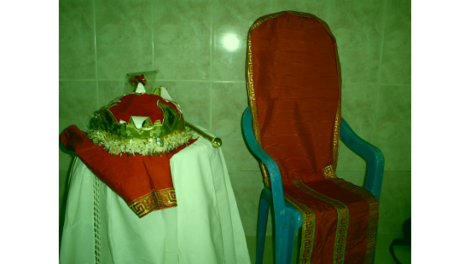
- CANTO
Tienes cumpleaños, siéntate aquí,
Mil felicidades sean para ti.
Esta coronita que hoy usaras,
En el cielo hay otra y esa es de verdad.

- ORACION: ( Cantada con la misma música)
Mi Jesús querido,
Te rogamos hoy
Que nuestro amiguito
Tenga paz y amor.
Amen

Termine diciendo ¡Oh ¡ hemos tenido REY
POR UN MINUTO Y ahora nuestro cumpleañero,
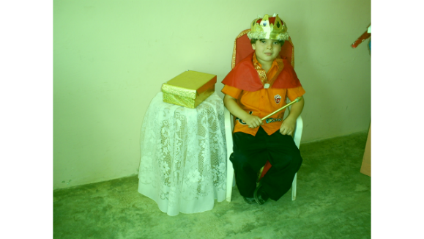
da gracias con su ofrenda a Dios Por regalarle un
año más de vida y Jardín de Infantes quiere
Obsequiarte un recuerdo de su cumpleaños.
QUE DIOS TE GUARDE Y TE DE MUCHAS BENDICIONES
AMEN

Primarios 1

MINISTERIO INFANTIL Y DEL ADOLESCENTE
SERIE A PRIMER TRIMESTRE 2016
GUIA DIVISION DE PRIMARIOS

¡Maestros!. Jesús quiere que tus niños estén separados de las vanidades del mundo,
Dejen los placeres del pecado, y elijan el camino de la humilde obediencia”.
Testimonios para la Iglesia T. 2 Pág. 616-2.

Organicen una Escuela para padres, e incentíveles a adquirir el libro Cómo ayudar a los niños a disfrutar de la iglesia para que sean amigos de JESUS.

CUADRO CENTRAL Y AMBIENTACION: (Frente del salón)
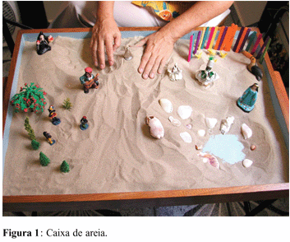
Elabore una Caja de Arena grande, que todos los niños de su salón tengan un espacio dentro de la misma. La Caja de Arena servirá para ambientar el salón con la lección correspondiente a cada sábado pero que a la vez al momento de contar las historia los alumnos participen en la elaboración del cuadro, colocando los personajes o los elementos básicos que forman la historia que vamos a enseñar, por ejemplo: en la lección no. 1 "Dios crea nuestro mundo", los alumnos colocarán animales y arboles de la creación, harán las planicies y los valles donde colocarán los animales, todo lo que ellos han de colocar debe venir envuelto en un papel regalo ya que el mensaje a enseñar es que Dios nos los dio de pura gracia. Coloque cada mes en el frente de la caja de arena el mensaje según el eslabón a enseñar. Tal como se ve en la imagen.

JESÚS NOS AMA DESDE ANTES QUE NACIÉRAMOS

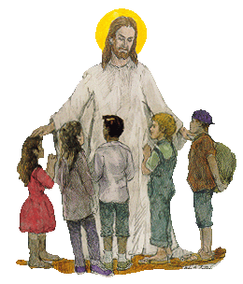

Mostramos nuestro amor a Dios cuando lo adoramos.

Jesús nos muestra cómo debemos amarnos

ESLABONES: ENERO GRACIA FEBRERO ADORACIÓN MARZO COMUNIDAD

Primarios 2
MESA DE ACTIVIDADES:
MINUTOS PREVIOS: Dé la bienvenida a los niños a medida que van llegando, acérquese a cada uno en especial. En la mesa de actividades dé una bienvenida general, luego realice la actividad de MOTIVACIÓN que escogió del libro Guía del maestro. A continuación tome el registro de asistencia y versículo en el cuadernillo de actividades de cada niño. Pasen luego al programa Central.
EJERCICIO DE APERTURA:
ALABANZAS CON HIMNOS VISUALIZADOS: Le sugerimos que elabore presentaciones visualizadas para los cantos. Haga un himnario gigante con hojas grandes de papel bond, e incluya allí todos los cantos del trimestre, usando el himnario Adventista para jóvenes y el nuevo himnario Adventista. De esta manera serán más amenos y se aprenderán más rápido.

CANTANDO EN PORTUGUES:
JÓIAS PRECIOSAS (HA 516)
Eis que Cristo vem á Terra em bus ca das jóias, Suas jóias mui preciosas, De muito valor.
Coro: Como estrelas na aurora, Brilhando em glória
Na coroa de Cristo, Para sempre estaráo.

Vem buscálas , vai leválas, Ao reino celeste, Suas jóias resplendentes, De muito valor.

MOTIVACION DE ORACIÓN: Elabore un tendedero de oración con imágenes de pedidos en figuras de papel, agregando cada sábado una figura. El tamaño de las figuras es como usted guste. Cada figura debe llevarla bien coloreada y presentada para ser pegada una con la otra en la cadena de oración. También puede recortar figuras de revistas viejas. Al finalizar el trimestre tome la cuerda del tendedero y den gracias a Dios por todas las oraciones respondidas y quemen las figuras.

Primarios 3
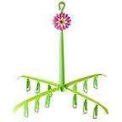
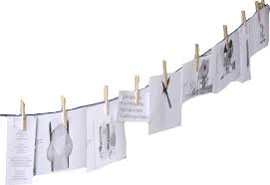

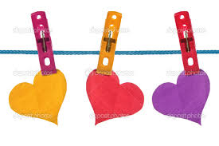

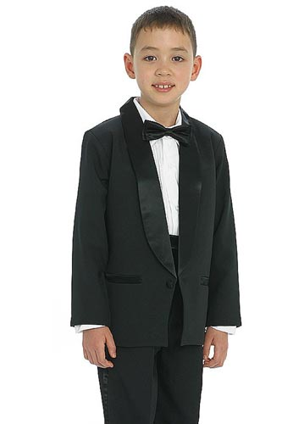
MOTIVACIÓN DE SABADO: Prepare una actividad donde motive a cada niño a amar el día sábado, esto lo incentivará a llegar temprano y a estudiar su lección para estar en la Escuela Sabática bien participativo. Usted puede preparar una pareja de niños con ropa bien arreglada que sólo la usamos para venir a la iglesia, estos niños pueden ser elaborados en cartulina bien coloreada y llamativa con sus respectivos nombres y así estimular a los niños a venir a la iglesia los sábados bien arregladitos.
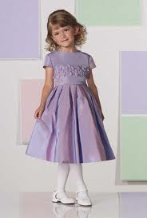

Primarios 4
INCENTIVO CUMPLEAÑOS PARA 2016:
Decore una cartelera como ve en la ilustración, Esta decoración es para TODO EL AÑO. Colocar un cartel en la parte superior de la cartelera, con letras grandes y coloridas GRACIAS JESUS y a su lado una imagen de Jesús. La cartelera tendrá un paisaje de cielo y globos aerostáticos donde colocará el nombre o foto de los cumpleañeros.
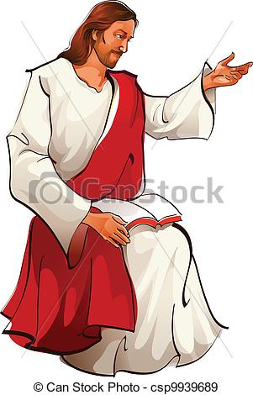
GRACIAS JESÚS

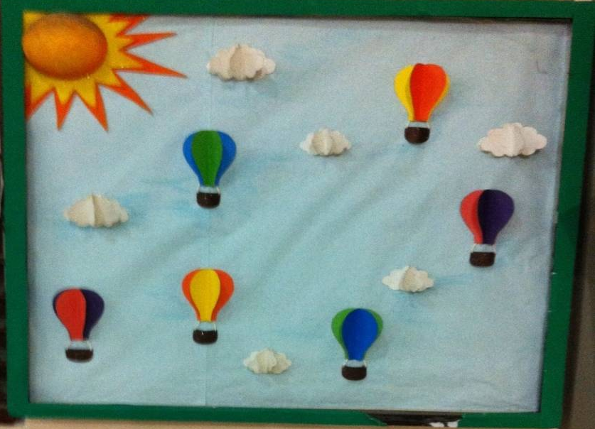

RINCÓN MISIONERO: ( a un lateral del frente del programa general)

PROYECTOS MISION: El superávit de la ofrenda va dirigida a la División Suramericana Sus proyectos son los siguientes:
* Dos iglesias clínicas flotantes en los ríos Amazonas y Solimoes, Brasil
* Una capilla en el Instituto Transamazónico Altamira y Taituba, Brasil
* Plantación de Nuevas Iglesias en Asunción, Paraguay
* Centro de Influencia en Sajonia, Asunción, Paraguay
* Centro de Influencia en la Teja, Montevideo, Uruguay
* Plantación de nuevas iglesias en Goes, Montevideo, Uruguay

Primarios 5
HISTORIA MISIONERA: Los folletos serie Infantil llegan un poco tarde, pero por Internet se pueden bajar las primeras historias. Consulte con su coordinadora distrital para obtener información y no pierdan la oportunidad de narrar estos episodios que son muy interesantes para estas edades.
AMBIENTE O CARTEL MISION: Para este trimestre prepare en GRANDE la silueta del mapa de Suramérica, aparte tipo rompecabezas elabore los mapas de los países que conforman la División Suramericana, cada sábado coloque un país hasta completar el mapa. Elabore en cartulina imágenes de los animales típicos de la región ( Cocodrilo, Llama, alpaca, Armadillo, Cunaguaro, puma, Lagarto, Tucanes, vicuña entre otros) y se colocarán las ilustraciones sobre el mapa al alcanzar su blanco de ofrenda.

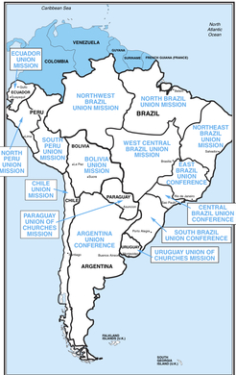
CANTO OFRENDA EN PORTUGUES:
(MÚSICA HIMNO 514)
“JESUS AMA OS MENINOS”

Cristo tem a-mor por mim,
Com cer-te-za eu crei-o-as-sin,
Por a-mor de mim mor-reu.
Vi-vo es-tá por mim no Céu.

Coro:

Ama os me-ni-nos
Ama os me-ni-nos,
Ama os me-ni-nos,
Je-sús, o Sal-va-dor.

RECEPTACULO DE OFRENDA SEMANAL

Para recoger las ofrendas cada semana se sugiere elaborar una alcancía en forma de un trompo GRANDE, ya que es un juguete típico de los niños Suramericanos.
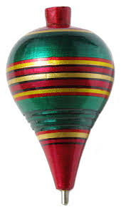

ALCANCIAS PARA EL 13ER SÁBADO: Para el decimo tercer sábado, elabore alcancías en forma de animales típicos de la región. Utilice el material que este a su alcance, lo importante es que estén bien hechas y atractivas. Haga tantas como niños tenga su clase.

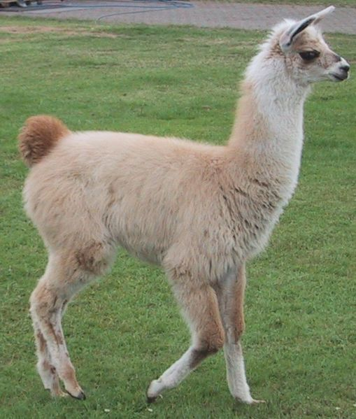
Primarios 6

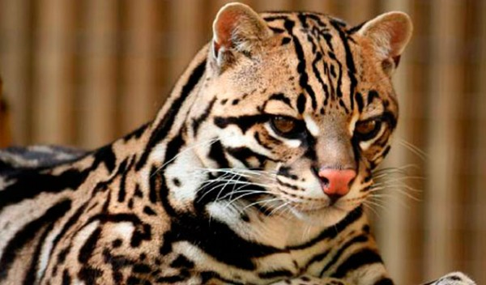
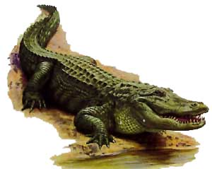
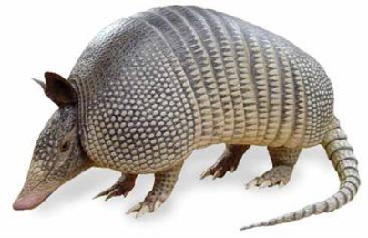

Menores 1
MINISTERIO INFANTIL Y DEL ADOLESCENTE
I TRIMESTRE 2016 - SERIE A
GUIA PARA DEPARTAMENTO DE MENORES:

“El educador sabio, al tratar con sus alumnos procurará estimular la confianza y fortalecer el sentido del honor. La confianza que se tiene en los jóvenes y niños los beneficia. Muchos, hasta entre los pequeños, tienen un elevado sentimiento del honor: todos desean ser tratados con confianza y respeto y tienen derecho a ello. No debería hacérseles sentir que no pueden salir o entrar sin que se los vigile. La sospecha desmoraliza y produce los mismos males que trata de impedir. . . . Haced sentir a los jóvenes que se les tiene confianza y pocos serán los que no traten de
mostrarse dignos de tal confianza”. Conducción del Niño, Capítulo 30
CUADRO CENTRAL: ( Al frente del salón)
Elabore una cartelera como Cuadro Central donde se resaltan los Eslabones de cada mes. Cada semana coloquen en la cartelera, el nombre del eslabón que corresponde al mes. Anime a sus muchachos a traer sus propias ilustraciones, referente a cada uno de los eslabones. Le presentamos el primer eslabón para Enero como ejemplo:

GRACIA
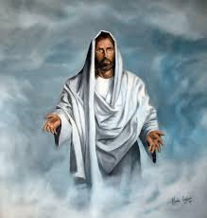

DIOS SE OFRECE POR NOSOTROS

Eslabón de Febrero: ADORACION - Mensaje: Respondemos al gran amor de Dios
Eslabón de Marzo: COMUNIDAD - Mensaje: Tratamos a los demás con respeto

Menores 2
MESA DE APRENDIZAJE: (A la entrada del salón):
SALUDO DE LLEGADA Y COMPAÑERISMO: Es importante tomar en cuenta cada uno cuando va llegando. INYECTE EMOCION, SORPRESA, CURIOSIDAD con lo que va a presentar luego de saludarlos par cuando pase a la siguiente actividad…
ACTIVIDADES PRELIMINARES- Hay una sección de actividades preliminares A B al comienzo del tema de la semana, ya que esto es lo que los enfoca al temario de ese día. Claro está que usted escoge la que más convenga a su grupo, pero sugerimos use una para un comienzo interesante antes de cantar y orar, entre las otras escoja una para la introducción de la lección. Estas son actividades que a los chicos les gusta y los conecta a la lección.
CONSOLIDACION LECCION SABADO ANTERIOR- Es bueno compartir con los muchachos la lección anterior para conectarlos y notar si la están asimilando. Recuerde que estos chicos son los comenzantes a la adolescencia y hay que buscar y pedir ayuda divina para enamorarlos de Jesús y que el estudio de la Biblia le suene interesante y sientan curiosidad por aprender, haga dinámicas, acertijos, acrósticos con lo de la lección anterior y esto los transportará a lo que le enseñaron el sábado anterior. CONVIERTASE EN SU MEJOR AMIGO DE CONSULTA.

EJERCICIO DE APERTURA:

HIMNO DE APERTURA: Escoja tres himnos de la sección Oración y Alabanza del Folleto Guía Maestro uno para cada mes acorde con los sábados que corresponde para cada mes. Visualice cada himno en láminas o siluetas alusivas a la letra del himno y usen durante l el mes uno o dos himnos para la apertura.

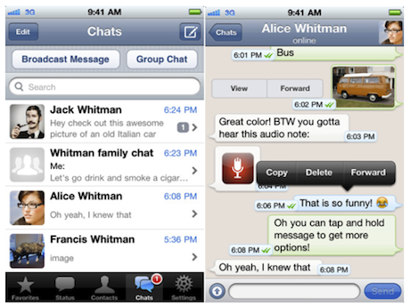
CONECTADOS CON JESÙS EN ORACION: Es importante mantenerlos conectados con la oración, cada sábado podemos utilizar en una cartelera un teléfono celular y en la pantalla colocar en forma de mensaje los pedidos y agradecimientos.

CONVERSANDO CON MI DIOS
FOTO DEL NIÑO
PEDIDO DE ORACIÓN O AGRADECIMIENTO

Menores 3
. HIMNO PARA LA ORACION: Use el himno DULCE ORACIÓN y visualice en una silueta de mano en posición de oración.
LA FAMILIA MUNDIAL
PROYECTO MISIONERO: La ofrenda para este trimestre va dirigida a la División Suramericana y Los proyectos para este trimestre son los siguientes:
Dos iglesias flotantes en el Río Amazonas y Solimoes- Brasil
Una capilla en el Instituto transamazónico Altamira y Taituba- Brasil
Plantación de Nuevas Iglesias en la Asunción –Paraguay
Centro de Influencia en Sajonia- Paraguay
Centro de Influencia en la Teja, Montevideo, Uruguay
Construcción de nuevas Iglesias en Goe, Paraguay
HISTORIAS MISIONERAS: Hay problemas por los folletos serie B Misión que llegan un poco tarde, pero en Internet se pueden bajar los primeros sábados, pero no deje de NARRAR ESTOS EPISODIOS, hágalos bien interesantes, INVITE PERSONAS PARA QUE LO TENGAN EN DIALOGO O COMO ENTREVISTA. No necesariamente tiene que ser el maestro puede traer un invitado especial por lo menos una vez al mes.
CARTELES MISIONES: Haga dos carteles uno para el frente instando a DAR y otro para la entrada como
- CARTEL DE OFRENDA: (colocar en un lateral al frente del salón) Coloque una silueta grande de Iglesia en el centro del cartel y dentro coloque un niño paraguayo, un niño brasilero y una niña uruguaya. Arriba del cartel escriba ¡DA TU OFRENDA Y AYUDANOS! .En la parte abajo del cartel escriba los proyectos separados de a uno y únalos como una libreta y pegue. Cada sábado debe mencionar un proyecto y si alcanzan el blanco ofrenda semanal vayan haciendo una cadeneta de siluetas de iglesias: Encargue un menor cada sábado para esto
- CARTEL INFORMATIVO: (colocar a la entrada del salón, porque acá ellos pueden ver y observar más que si pone eso al frente) Consiga fotos, por Internet de la fauna, flora, cosas importantes de los 3 países beneficiados con el superávit, Inste a ellos a traer informaciones.

IDEA OPCIONAL: Esta es una clase muy especial, por lo tanto necesitamos ponerlos a trabajar, para este trimestre elabore con la participación de ellos un collage con información de los lugares donde irá la ofrenda, mapas, trajes típicos, comidas, escudo, banderas, anímelos a traer cada sábado información tanto oral para compartirla, como escrita para colocar en el collage

Menores 4

DA TU OFRENDA Y AYUDANOS

DIVISION SURAMERICANA- PROYECTOS
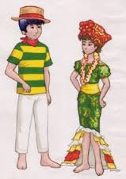
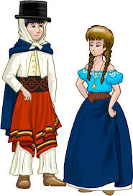
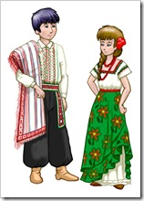

PARAGUAY

BRASIL
URUGUAY

Menores 5
INCENTIVO DE CUMPLEAÑOS (Para todo el año 2016)
Se celebrarán los cumpleaños de los alumnos, en esta ocasión se realizará una cartelera con los meses del año y los nombres de cada niño en el mes correspondiente. Sugerimos le tenga disponible un detalle especial y recordarle que debe agradecer a Dios por otro año más de vida, sería conveniente que se decidiera al principio del año, dar a cada alumno el mismo regalo. Es importante recordarle a los alumnos traer su ofrenda de agradecimiento por un año mas de vida.

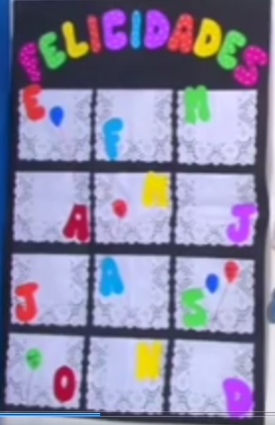
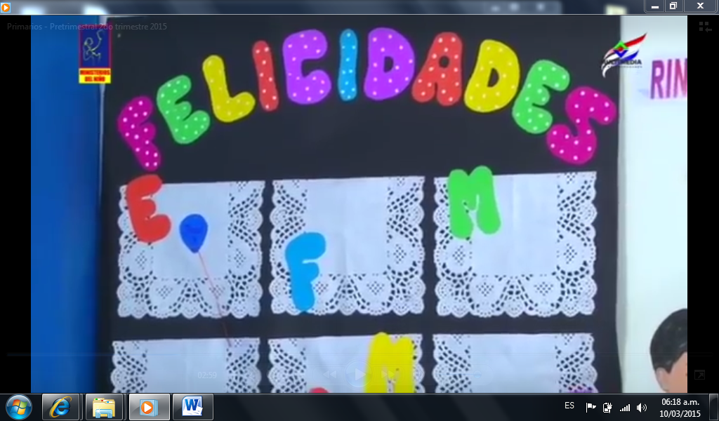
"GRACIAS JESÚS"

 "GRACIAS JESÚS"

RINCON MISIONERO:

.

